**APLIKASI CHOOSE THE LEADER**

 Perancangan Antarmuka Aplikasi

**Disusun Oleh :**

D3IF-40-02

Kelompok De-Knappe

6706160029 (Saiful Apriyanto)

6706160014 (Muhammad Faisal Amir)

6706160005 (Krisna Setyawan)

**D3 Teknik Informatika - Fakultas Ilmu Terapan**

**Universitas Telkom**

**Bandung**

**2017**

**DAFTAR ISI**

DAFTAR ISI 1

BAB I. PENDAHULUAN

1.1 Deskripsi aplikasi 2

1.2 Workflow Proses bisnis 2

1.3 Fungsionalitas Aplikasi 2

1.4 User Profile 2

1.5 mapping User terhadap Fungsionalitas 2

2.1 SASARAN PENGGUNA 3

2.2 FUNGSIONALITAS 3

2.3 PENGEMBANGAN SISTEM 3

**BAB I**

**Deskripsi Aplikasi**

# Deskripsi Sistem

Pemilihan Umun (pemilu) adalah proses pemilihan orang-orang untuk mengisi jabatan-jabatan politik tertentu. Jabatan-jabatan tersebut beranekaragam, mulai dari presiden, wakil rakyat di berbagai tingkat pemerintahan, sampai kepala desa. Pemilu merupakan salah satu usaha untuk memengaruhi rakyat secara persuasif(tidak memaksa) dengan melakukan kegiatan komunikasi massa.

Dengan ini pemilu merupakan salah satu sarana demokrasi. Pesta demokrasi yang merupakan perwujudan tatanan kehidupan negara dan masyarakat yang berkedaulatan rakyat, pemerintahan dari rakyat dan untuk rakyat. Melalui pemilu, setidaknya dapat dicapai tiga hal yaitu pertama, lewat pemilu kida dapat menguji hak-hak politik rakyat secara serempak. Kedua, melalui pemilu kita dapat berharap terjadinya proses rekutmen politik secara adil, terbuka, dan kompetitif. Ketiga, dari pemilihan umum kita menginginkan adanya pola pergiliran kekuasaan yang damai.

Dengan perkembangan zaman ini kami akan menciptakan sistem pemlu melalui media internet. Sistem ini akan menghemat waktu masyarakat untuk memilih pasangan calon yang akan menjadi pemimpin. Dalam sistem ini akan menampilkan dari pasangan calon, visi dan misi calon, memilih calon, dan diskripsi calon. Aplikasi ini dibuat untuk meminimalisir kecurangan dari masyarakat dan aplikasi ini akan menampilkan sistem luber, jurdil dengan memanfaatkan perkembangan internet.

Dengan internet berarti sistem ini akan mempengaruhi peyebaran informasi dari rangkaian acara pemilu sampai penyebaran hasil pemilu dengan sangat cepat dan informasi yang akurat. Sistem ini sangat dibutuhkan untuk memenuhi kebutuhan informasi masyarakat agar lebih mengenal calon pemimpinnya.

# Workflow Proses bisnis

Gambarkan seluruh proses yang ditangani melalui workflow atau flowchart. Contoh spt pada gambar berikut :

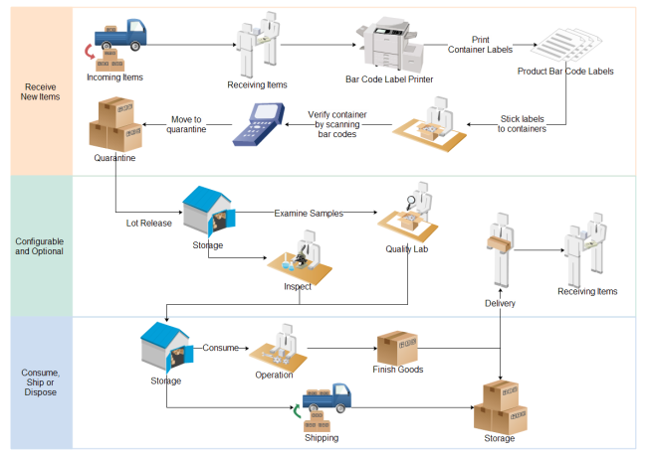

# Fungsionalitas Aplikasi

Fungsionalitas yang ada didalam sistem ini ada beberapa yaitu :

* Profil calon berisikan tentang informasi calon yang akan menjadi pemimpin.
* Daftar pemilih berisikan tentang data pemilih yang sudah mempunyai KTP.
* TPS berisikan tentang alamat yang di gunakan untuk pemungutan suara.
* Hasil pemilihan berisikan tentang hasil dari penghitungan cepat yng dilakukan oleh KPU.
* Registrasi : halaman yang digunakan untuk mendaftar masyarakat umum yang sudah mempunyai KTP.
* Posting di gunakan untuk memosting berita yang berkaitan dengan rangkaian acara pemilu.

# Mapping User terhadap Fungsionalitas

User sebagai pengguna aplikasi choose the leader ini sangat membutuhkan mapping user karena mapping user digunakan sebagai pemberitahuan terhadap user supaya tidak salah dalam menggunakan aplikasi. Didalam aplikasi ini yang mengendalikan adalah admin, keberadaan admin dalam sistem ini sangat penting karena jika ada kecerobohan akan berakibat fatal. Maka dari itu admin harus memiliki pengetahuan dan pengalaman yang tinggi mengenai sistem ini.

Dalam aplikasi sistem choose the leader ini harus mempunyai keamanan yang tinggi karena dalam sistem ini berisikan pokok negara yaitu memilih pemimpin masyarakat. Jika ada kebocoran atau kesalahan yang fatal akan menyebabkan gugurnya sistem pemilihan dengan aplikasi ini.

Prinsip manipulation

Sistem website ini dibuat agar user dapat di langsung melihat hasil dari yang di kerjakan oleh user.

Prinsip simplity

Sistem website ini di buat se sederhana mungkin tetapi memiliki fungsionalitas yang tinggi yaitu walaupun tampilan desainnya sederhana tetapi memiliki banyak fungsi.

Prinsip responsive

Sistem website ini dibuat responsive supaya tampilannya lebih menarik dan agar bisa di buka di handphone.

**BAB II**

**MockUp Aplikasi (Screenshot Mockup)**

Jelaskan dan gambarkan desain mockup aplikasi berdasarkan kategori user dari menu utama hingga detil setiap page yang didesain

# Main Menu

.

# Sub Menu

# Sub Sub Menu

**BAB III**

**Penerapan Prinsip Desain pada Aplikasi**

Pilih prinsip desain yang memenuhi (paling sedikit 5 dari 25 prinsip yang ada), yang menurut tim kalian memenuhi prinsip tersebut. Tampilkan screen shoot penerapannya pada setia sub bab prinsip.

# Prinsip 1 Accessibility

Adalah Prinsip suatu sistem yang di ciptakan untuk digunakan oleh berberapa user yang berkepintangan. Prinsip ini sangat penting ada didalam aplikasi ini karena aplikasi ini menyangkut cara kerja pemilu ini ketika di gunakan oleh user.

# Prinsip 2 Aesthetically Pleasing

Adalah prinsip yang membuat user nyaman dalam web tersebut contohnya dengan pandangan warna yang ada dilam web, kecepatan web, dan icon yang ada didalam web tersebut

# Prinsip 6 Compability

# Prinsip 9 Efficiency

**DAFTAR PUSTAKA**

www.academia.edu. (2014, Juni 17). Step3 Understand the Principle of Good Interface and Design